浙大城市学院实验报告
课程名称 计算机网络实验
实验项目名称 实验07 RIP和OSPF动态路由协议
学生姓名 专业班级 学号
指导老师 霍梅梅 实验日期

一、实验目的
1. 理解动态路由的作用和原理；
2. 掌握的RIP协议和OSPF协议的配置方法。
二、实验设备
Cisco 2911路由器 3台；PC机 3台。
Serial模块，串口线和双绞线若干。

三、实验步骤
1. RIP路由信息协议实验
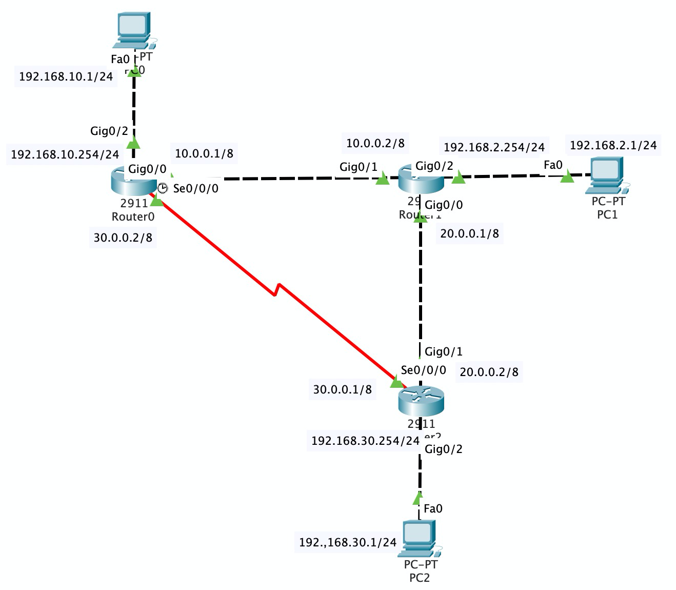
1.1 根据要求完成拓扑图，并对各端口IP地址等信息进行详细标注，请将路由器Router1改名为自己姓名缩写，截图如下：

1.2 根据拓扑图配置各路由器主机名、各接口和各PC的地址:

路由器R0的配置命令的响应

路由器R1的配置命令的响应

PC0的地址配置界面截图：

PC1的地址配置界面截图

1.3 使能各路由器的RIP协议，并配置需对邻居路由器宣告的网络地址。
路由器R0的配置命令的响应

路由器R1的配置命令的响应

路由器R3的配置命令的响应

1.4 查看各路由器的路由信息表：
R0路由表截图

R1路由表截图

R2路由表截图

1.5 添加简单PDU，查看ICMP包及应答包的传输路径
从PC0到PC2的简单PDU传输过程截图：

从PC1到PC2的简单PDU传输过程截图：

填写下表：

 | 所经过的网络 | 下一跳
PC0到PC2
PC1到PC2

1. 6 分析路由情况

2. OSPF最短路径优先协议
2.1 根据要求完成拓扑图并对各端口IP地址等信息进行详细标注，请将路由器Router2改名为自己姓名缩写，截图如下：：

2.2 根据拓扑图配置各路由器主机名、各接口和各PC的地址:

路由器R0的配置命令的响应

路由器R1的配置命令的响应

PC0的地址配置界面截图：

PC1的地址配置界面截图

2.3 使能各路由器的RIP协议，并配置需对邻居路由器宣告的网络地址。
路由器R0的配置命令的响应

路由器R1的配置命令的响应

路由器R3的配置命令的响应

2.4 查看各路由器的路由信息表：
R0路由表截图

R1路由表截图

R2路由表截图

2.5 添加简单PDU，查看ICMP包及应答包的传输路径
从PC0到PC2的简单PDU传输过程截图：

从PC1到PC2的简单PDU传输过程截图：

填写下表：

 | 所经过的网络 | 下一跳
PC0到PC2
PC1到PC2

2. 6 分析路由情况

